直播间列表

一、功能概览
功能信息 | 说明
:- | :-
功能名称 | 直播列表
功能介绍 | 直播列表用于集中展示账号下的直播间总数量等
使用目的 | 直播列表用于集中展示和管理直播信息，便于查找、参与直播，并进行数据统计与分析
使用场景 | 举例：运营人员通过直播列表查看近期直播安排，快速筛选出未开始的直播，提前做好预热推广；同时也能找到已结束的直播，统计参与人数和时长，分析直播效果，以便优化后续直播策略
功能点清单 | 分类标签、筛选条件、卡片模式、列表模式、批量管理、复制直播间

二、操作说明

1. 功能入口
- 使用路径：云直播 -> 直播列表
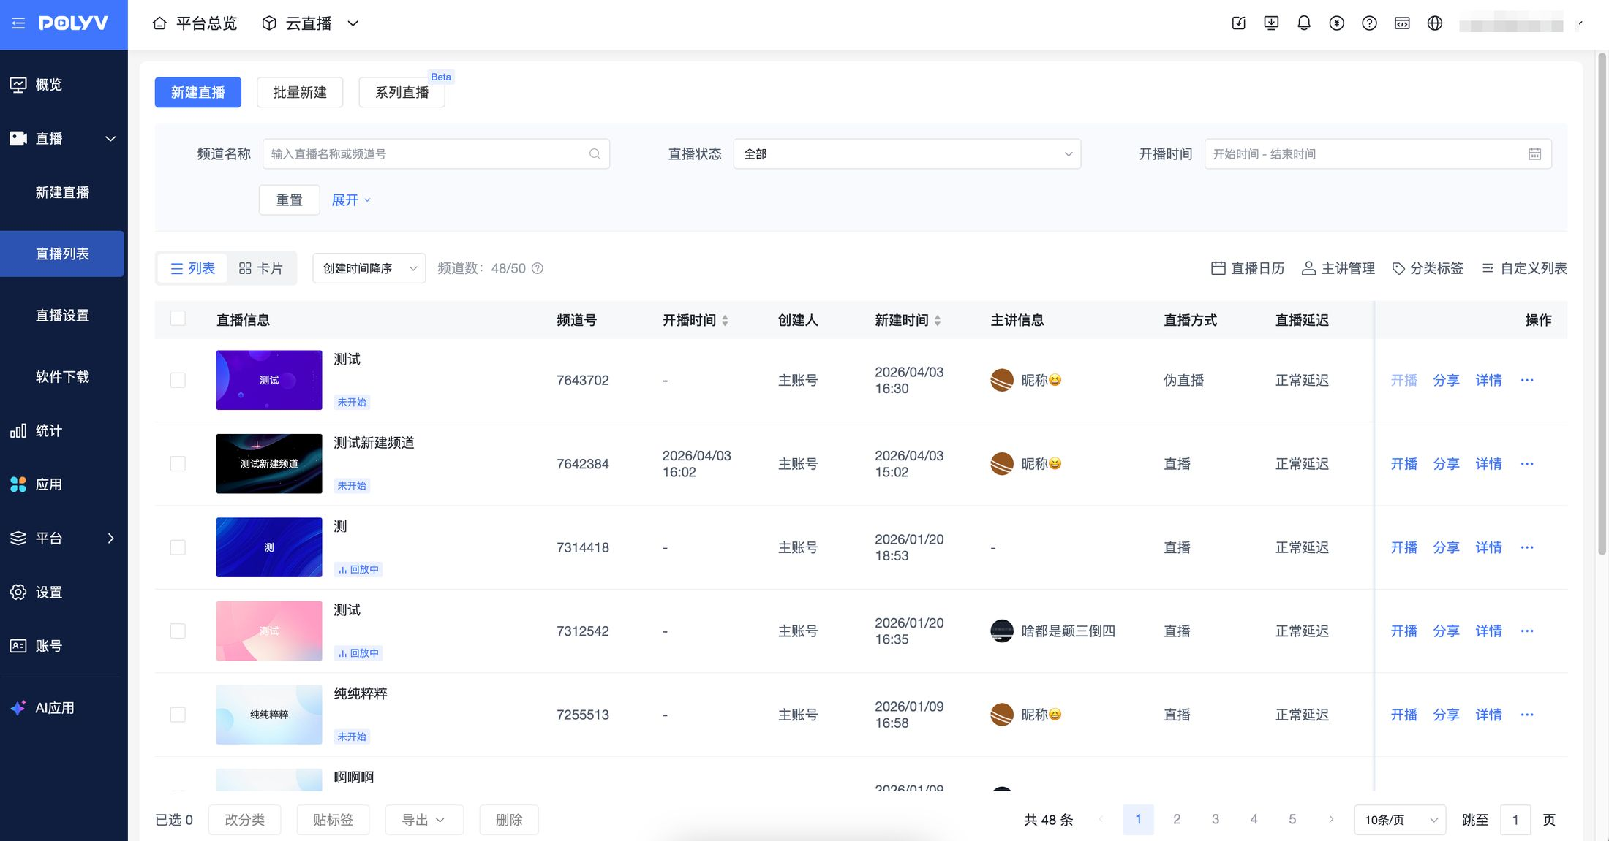

2. 分类标签

a. 分类
- 分类使用路径：云直播 -> 直播列表 -> 分类标签；
- 新建分类，点击“新建分类”，输入的字段最长不可以超过20个字符，保存后即可新建；
- 置顶/拖拽排序：分类列表内容过多时，可拖拽调整重要的分类优先展示。其中，默认分类属于默认项，默认置顶且不可更改和编辑；
- 修改分类，支持修改当前分类名称，选中对应分类，点击“修改”，可在编辑框输入新的分类名称；
- 删除分类，解散当前分类，不删除频道；
- 搜索分类，分类管理弹窗内提供关键词搜索分类
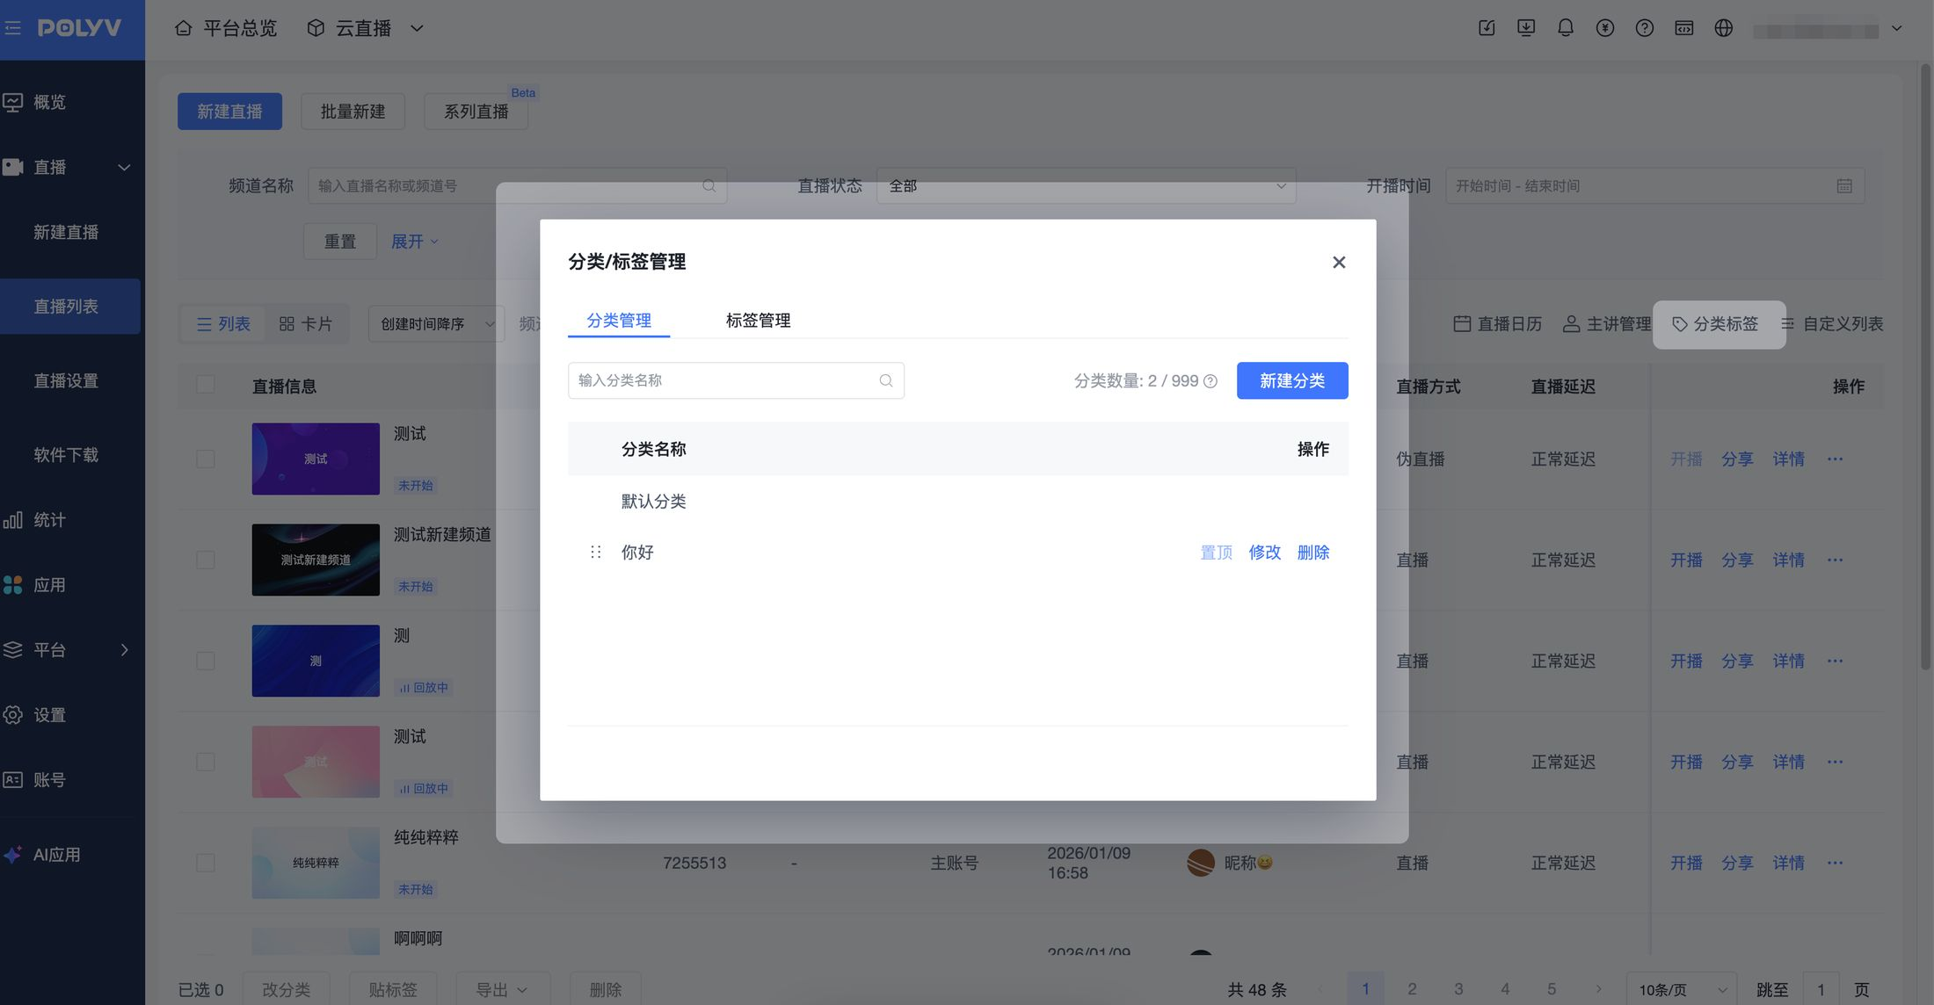

b. 标签
- 标签使用路径：云直播 -> 直播列表 -> 分类标签 -> 标签管理；
- 新建标签：点击“新建标签”，输入标签名称后保存。单个账号最多可新建 9999 个标签，标签名称最长为 30 个字符；
- 达到标签数量上限后，不可继续新建标签；已有标签的筛选、编辑、删除及关联关系不受影响；
- 单个频道最多支持关联 50 个标签；单个标签最多支持关联 5000 个频道。
- 编辑标签，支持编辑当前标签名称，选中对应标签，点击“编辑”，可在编辑框输入新的标签名称；
- 通过相关的API接口来创建/管理标签：创建标签、查询标签、编辑标签、删除标签
- 通过创建频道或编辑频道的API接口来关联标签：创建频道、编辑频道
- 通过获取频道列表的API接口来检索对应标签下的频道数据
- 直播详情页展示频道所关联的标签信息，通过查询频道信息接口，来查询频道所关联的标签信息
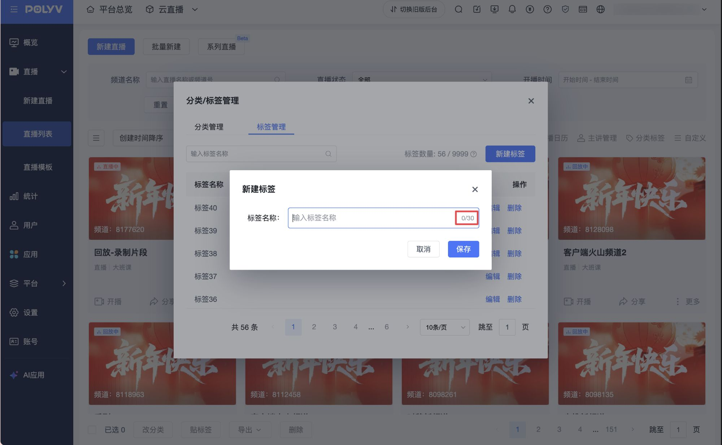

3. 筛选条件
- 使用路径：云直播 -> 直播列表 -> 筛选区域；
- 支持对频道名称、直播状态、开播时间等12类筛选项进行筛选，方便查找目标直播频道；
- 筛选内容过多时，支持一键重置当前所有筛选项
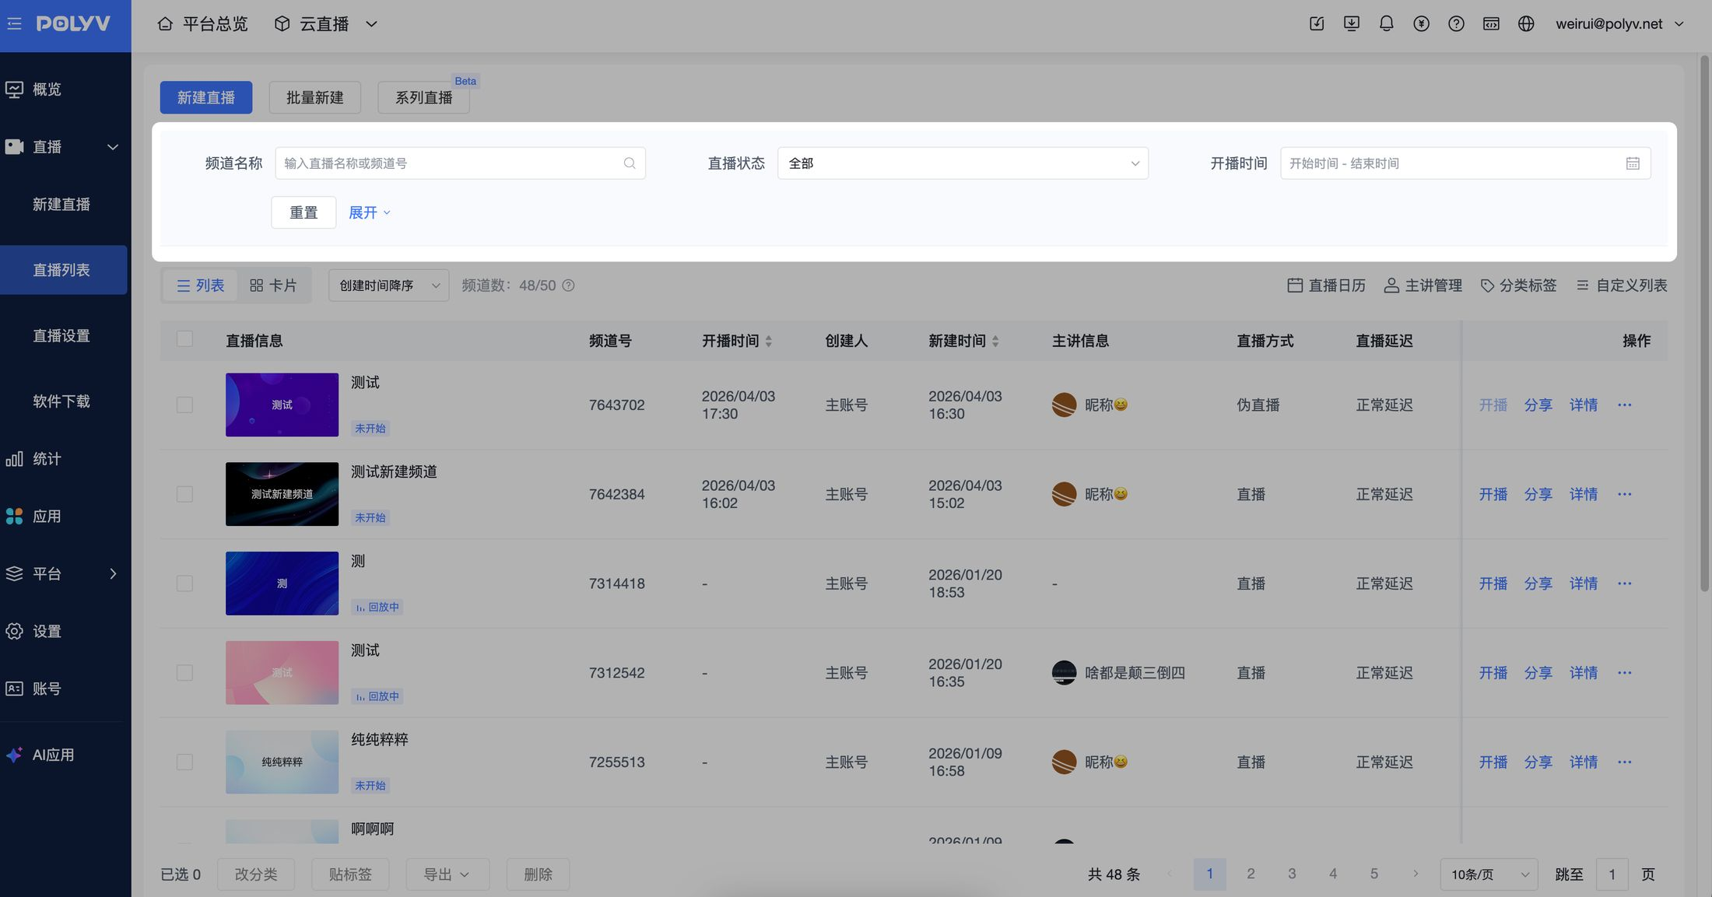
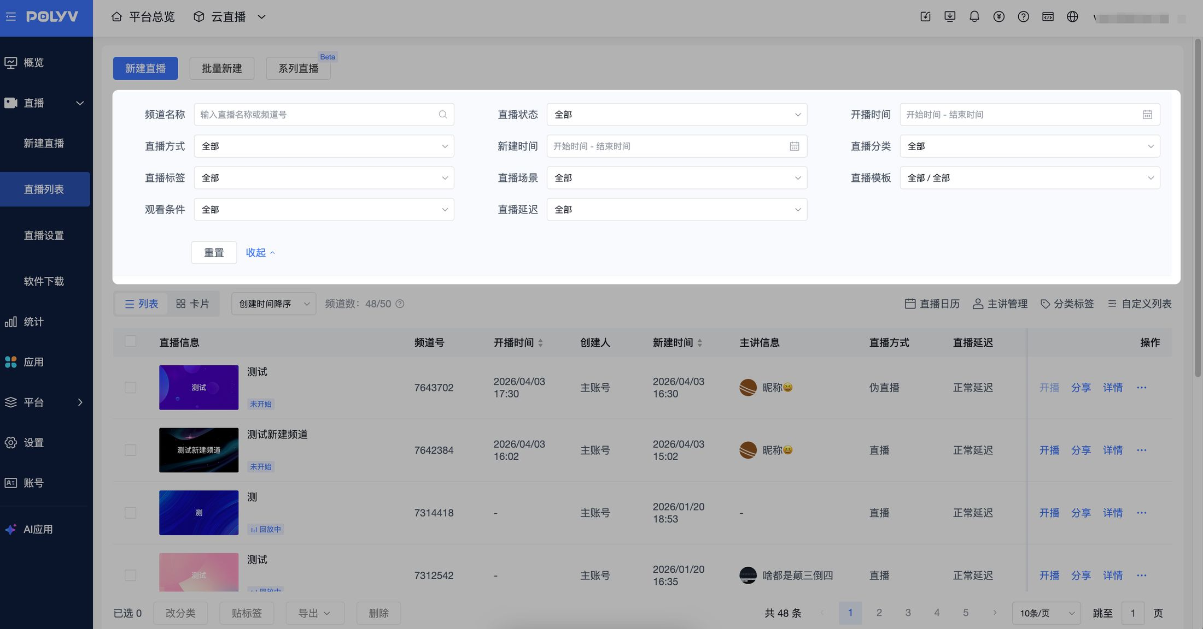

4. 卡片模式
- 直播列表卡片模式下，展示已创建的直播间列表，默认按照创建时间降序展示；
- 卡片模式下，直播封面展示直播状态、是否使用无延迟状态；
- 自定义卡片内容信息，展示客户关注的内容，支持配置 1-3个字段；
- 卡片模式下，支持快速获取开播信息、分享观众观看信息以及更多快捷操作的入口
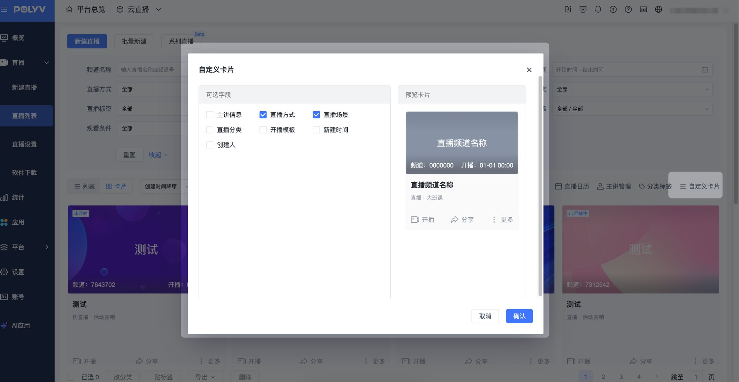
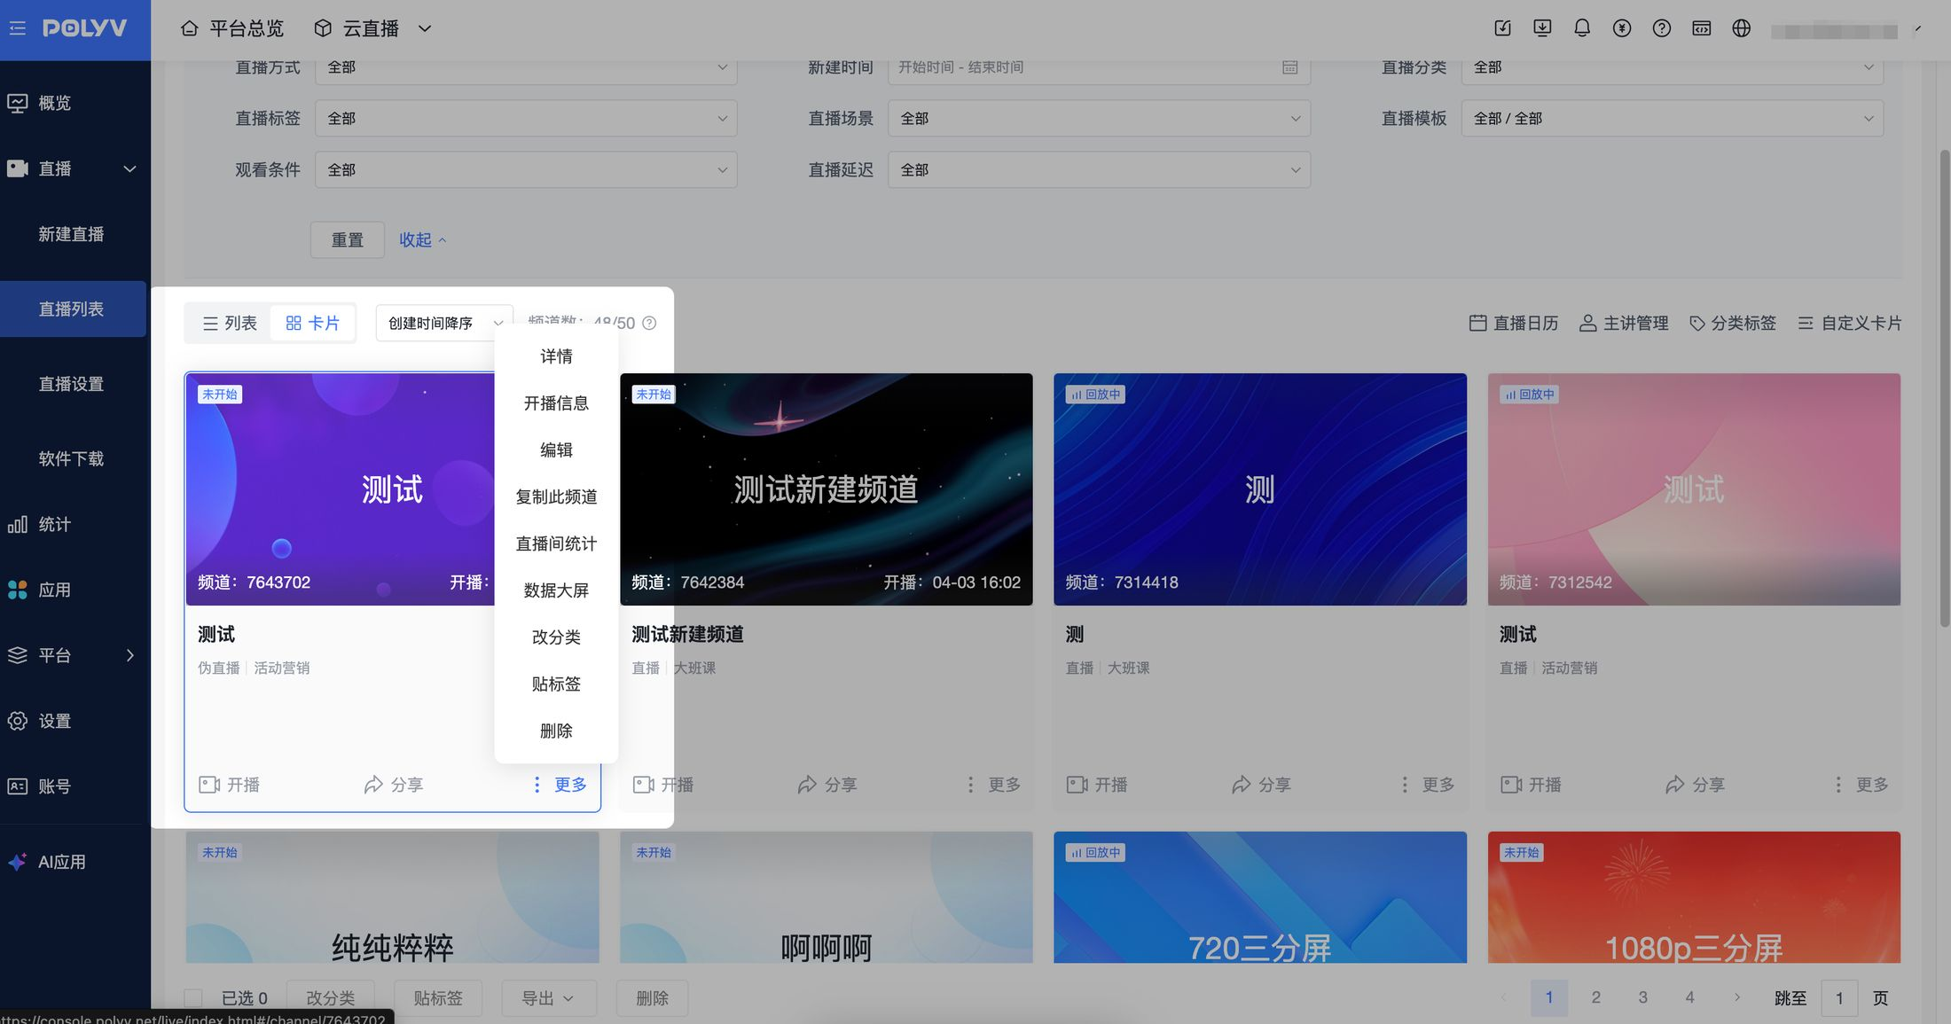

5. 列表模式
- 列表模式下，展示已创建的直播间列表，默认按照创建时间降序展示；
- 列表模式下，默认展示筛选项的全部信息，包含频道名称、直播状态、开播时间等；
- 自定义列表内容信息，支持显示/隐藏、排序字段，帮助客户更加聚焦关注的内容，直播信息无法隐藏与修改排序；
- 列表模式下，支持快速获取开播信息、分享观众观看信息、以及更多快捷操作的入口和进入直播详情
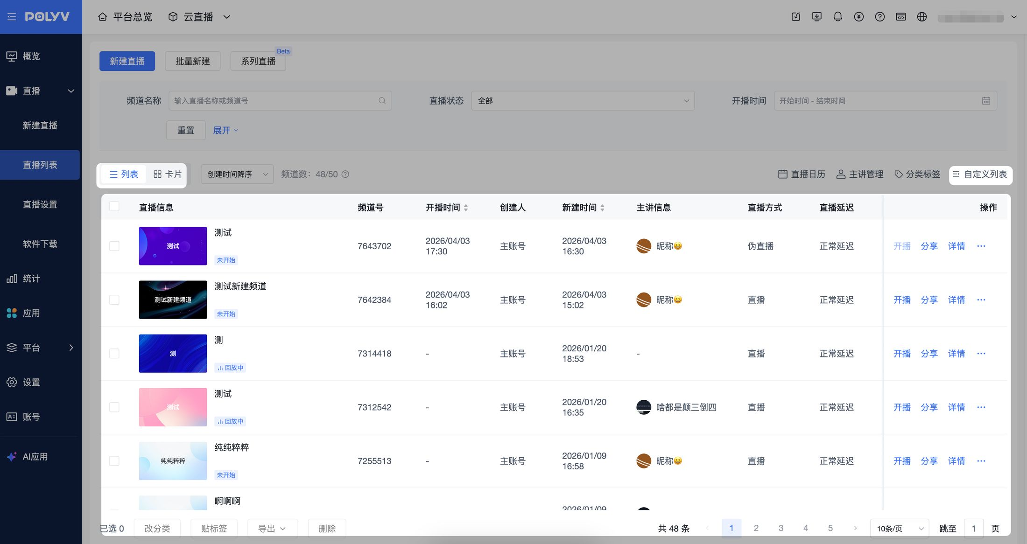
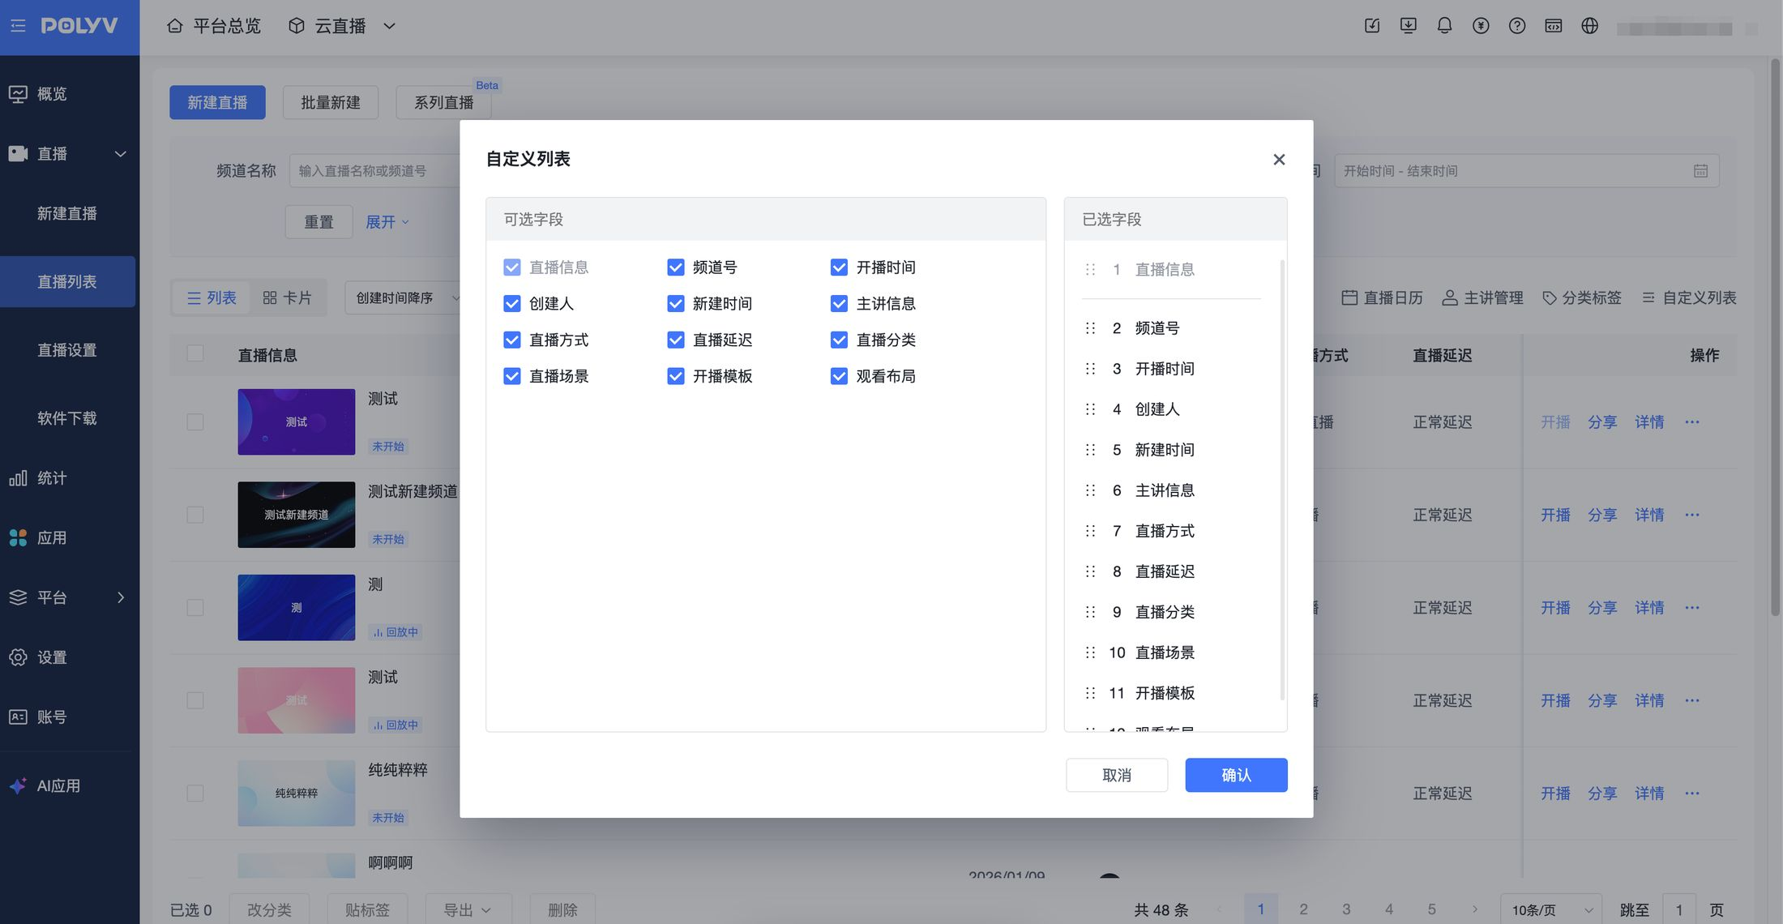

6. 直播日历
- 直播列表->直播日历下，展示已创建的直播间信息，日历仅展示设置了“直播时间”的频道；
- 直播日历下，默认展示直播间频道名称、频道号、直播时间；
- 支持按月进行翻页查看，以便于进行编排直播
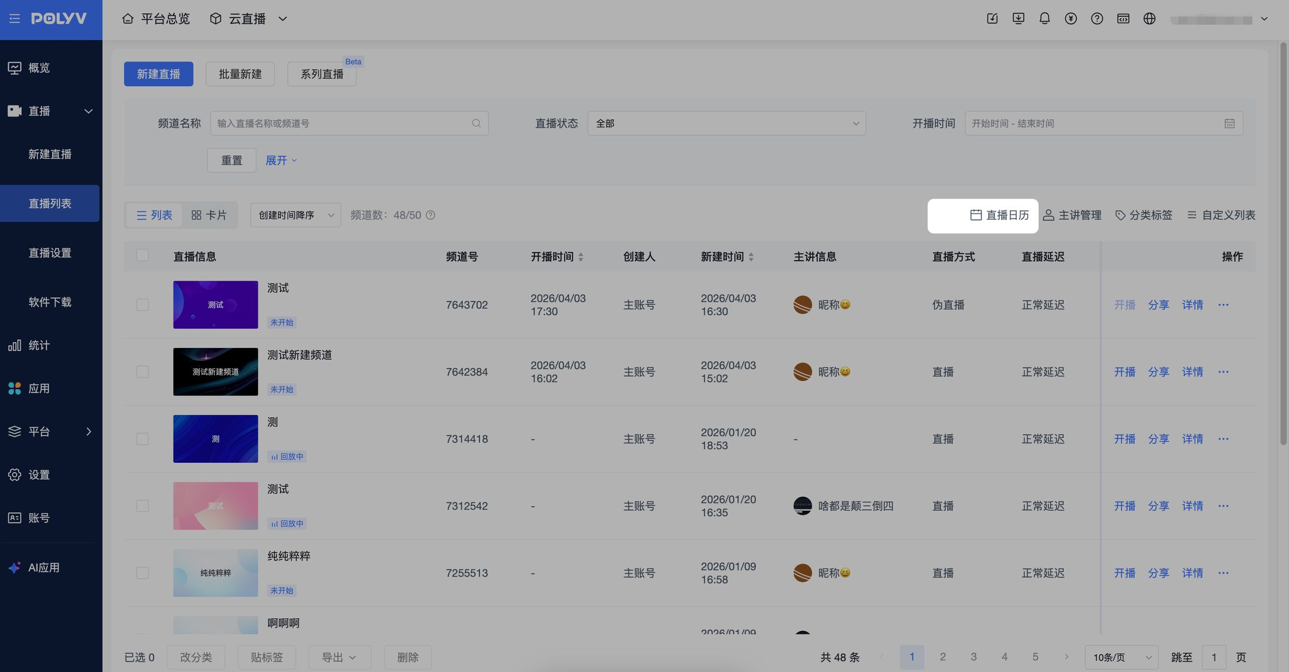
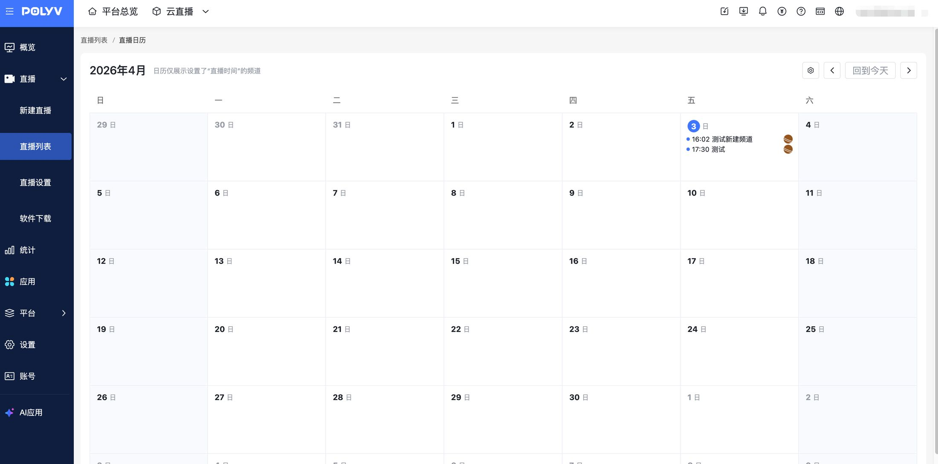

7. 批量管理
- 支持对直播间批量进行改分类、贴标签、导出开播信息以及删除；
- 列表模式下，默认展示筛选项的全部信息，包含频道名称、直播状态、开播时间等
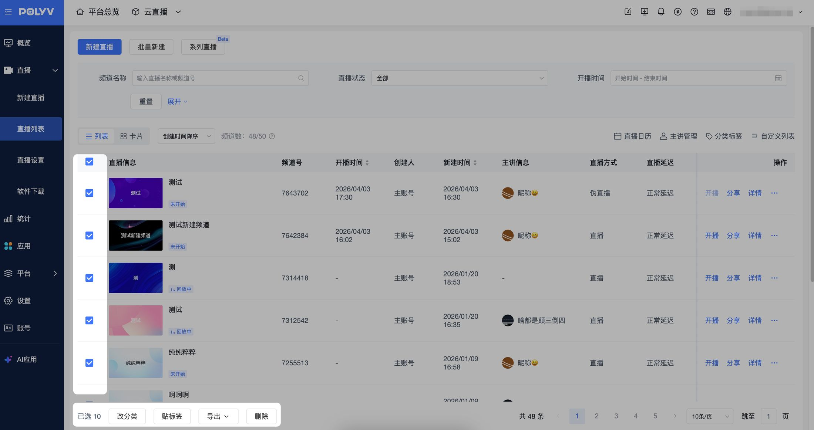
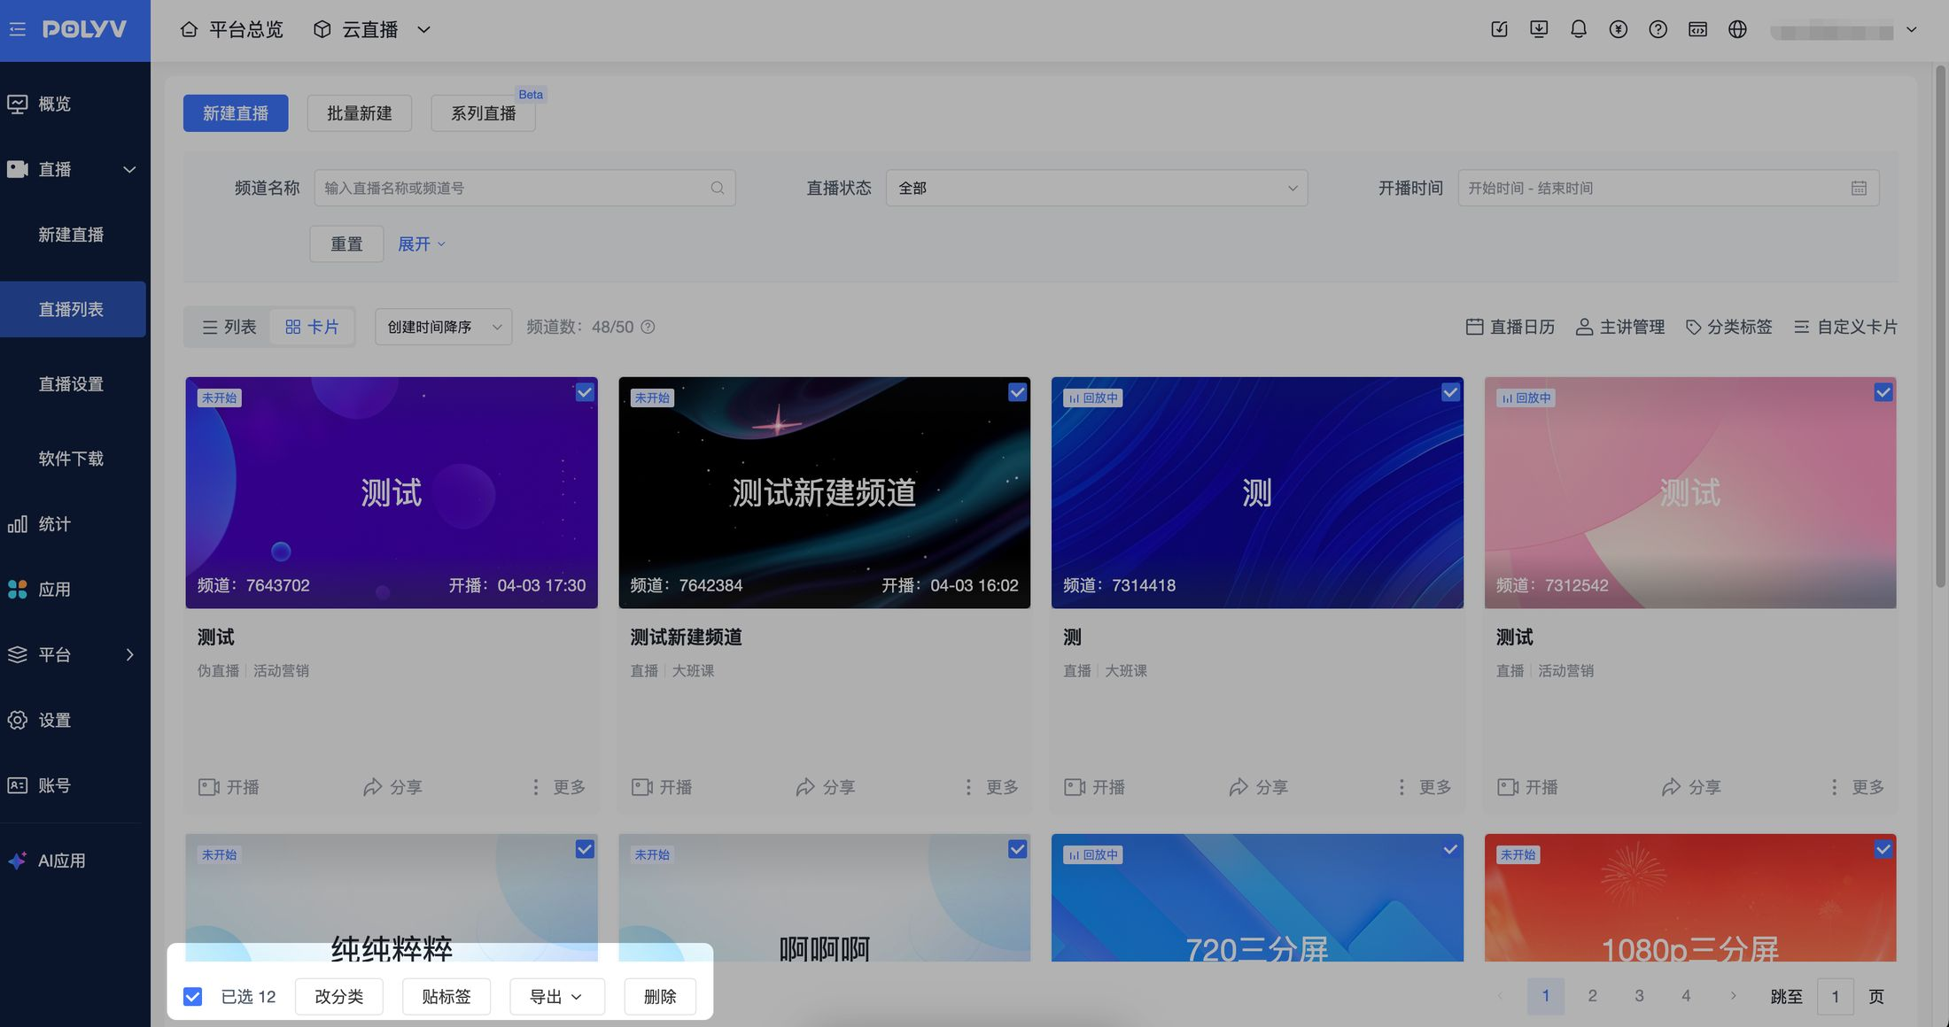

8. 复制直播间
- 支持对现有的直播间进行复制；
- 复制成功后，对新复制的直播间进行调整，即可完成新直播间配置；
- 复制直播间只针对直播间设置进行复制，对于回放/统计/文档/聊天记录/报名记录等直播间数据信息不会进行复制
